MODELO DO CD – DEVE SER IMPRESSO OU COLADO DIRETAMENTE NO CD

Digite o título da dissertação aqui

Aluno:
Xxxxxxxxxxxxxxxxxxxxxxxxxxxxxxxxxxxxxxxxxxxx
Mestrado em Ciência e Tecnologia de Alimentos
Curso:
Xxxxxxxxxxxxxxxxxxxxxxxxxxxxxxxxxx
Orientador:

MODELO DE CAPA
Digite o título da monografia aqui
FACULDADE AVANTIS
INSTITUTO DE ENSINO SUPERIOR – UNIMIG (UBERABA)

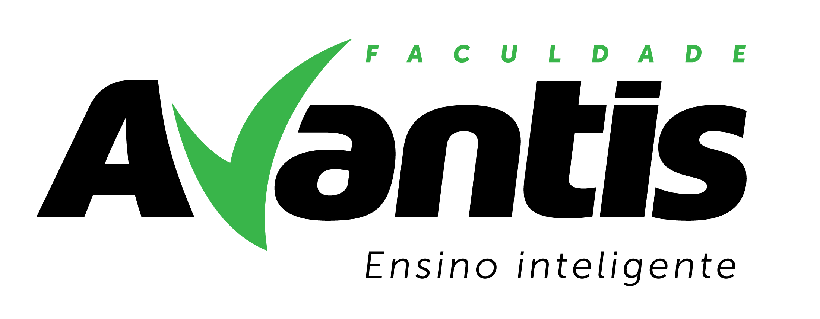

Digite o nome aqui
Aluno:
Digite o nome aqui
Curso:
Digite o nome do(a) professor(a) aqui
Orientador:

